**关于推进“京东到家门店”及时拣货服务的通知**

1、【门店电话号码维护对】，（权限已为商家总部账号开通）电话格式为：区号+电话号码（01088488848），中间不要留任何的符号；400650650；手机号一定是11位；

举例：010-84885673 错误，正确改成01084885673

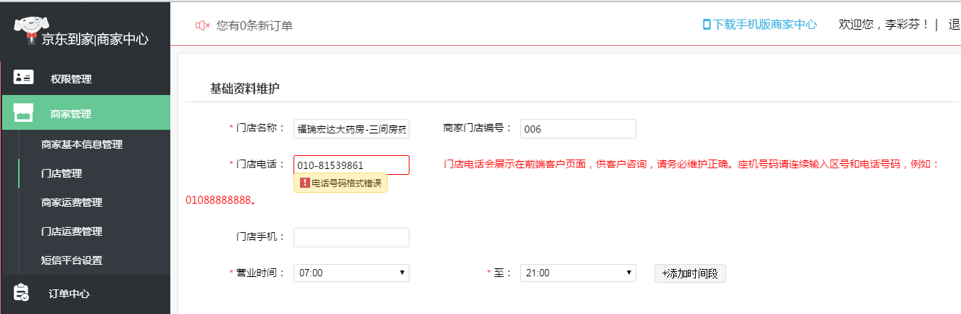

要求各商家总部进入后台注意核对，下周一开始，各地运营进入商家后台抽查，如果有错误，门店下线3天（此项已由信息部统一修改完成了）

3、【电话提醒时间】

由15分钟开始提醒，修改到8分钟开始提醒，并且5分钟提醒一次。（非营业时间，不提醒），已经落实；

4、【拣货超时策略】

单日统计拣货超时比例平均在30%以上的，且平均超时1小时以上的门店，自动下线。——8月底前上线；

5、【商家超时券】

拣货超时商家发放商家赔付券，是平台立减券，但是扣减商家的费用，详细规则待定。—9月10日前上线。

6、【订单提醒】

A、精明管家后台手机app语音提醒 B、pc端电脑，必须购买音响喇叭进行提醒、C、如果两项还不能保证，至少保证座机电话，我们可以打电话提醒。

<http://item.jd.com/1685738.html>（商家可以自行去购买，通过微信端京东商城也可以购买）